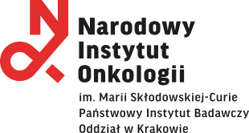

Kraków, dn. 08.04.2021 r.

|  |  |  |
| --- | --- | --- |
|  |  |  |

**Odpowiedzi na pytania do zapytania ofertowego**

na zadanie pod nazwą:

**Dostawa odczynników oraz drobnego sprzętu laboratoryjnego, niezbędnych do diagnostyki, na potrzeby Narodowego Instytutu Onkologii im. Marii Skłodowskiej - Curie Państwowego Instytutu Badawczego Oddziału w Krakowie.**

**nr ZAOP 6/237, 263/21**

Narodowy Instytut Onkologii im. Marii Skłodowskiej – Curie Państwowy Instytut Badawczy Oddział w Krakowie, ul. Garncarska 11, 31-115 Kraków,

działając jako Zamawiający w przedmiotowym postępowaniu,

udziela odpowiedzi na zadane pytania:

**Pytanie nr 1:**

Czy dopuszczają Państwo możliwość przesłania dokumentacji do zapytania ofertowego

ZAOP 6/237, 263/21 w formie elektronicznej – z podpisem kwalifikowanym, bądź skan uzupełnionej oferty?

**Odpowiedź 1:** Zamawiający nie dopuszcza takiej możliwości.

**Pytanie nr 2:**

Czy istnieje mozliwosć składania ofert częściowych?

**Odpowiedź 2:**

Zamawiający dopuszcza taką możliwość. Jednocześnie informujemy, że w przypadku złożenia oferty częściowej Wykonawca jest zobligowany uwzględnić wszystkie pozycje w danej części postępowania (wszystkie pozycje w poszczególnym załączniku).